**9.Bootstrap常用辅助样式**

一.情景颜色

传达的意义通过少数强调实用类颜色。这些也可以应用到链接，就像我们默认的链接样式。

1.1字体颜色：上下文的文本颜色的类

<div class=**"container"**>  
 <p class=**"text-muted"**>**这是一个带情境颜色的文字text-muted**</p>  
   
 <p class=**"text-primary"**>**这是一个带情境颜色的文字text-primary**</p>  
   
 <p class=**"text-success"**>**这是一个带情境颜色的文字text-success**</p>  
   
 <p class=**"text-info"**>**这是一个带情境颜色的文字text-info**</p>  
   
 <p class=**"text-warning"**>**这是一个带情境颜色的文字text-warning**</p>  
   
 <p class=**"text-danger"**>**这是一个带情境颜色的文字text-danger**</p>  
</div>

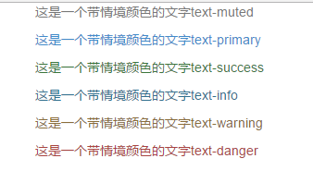

1.2情景背景颜色：设置一个元素的任何上下文类背景。

<div class=**"container"**>  
 <div class=**"bg-primary"**><h4>**提示**</h4>**这是一个带情境颜色的文字bg-primary**</div>  
   
 <div class=**"bg-success"**><h4>**提示**</h4>**这是一个带情境颜色的文字bg-success**</div>  
   
 <div class=**"bg-info"**><h4>**提示**</h4>**这是一个带情境颜色的文字bg-info**</div>  
   
 <div class=**"bg-warning"**><h4>**提示**</h4>**这是一个带情境颜色的文字bg-warning**</div>  
   
 <div class=**"bg-danger"**><h4>**提示**</h4>**这是一个带情境颜色的文字bg-danger**</div>  
</div>

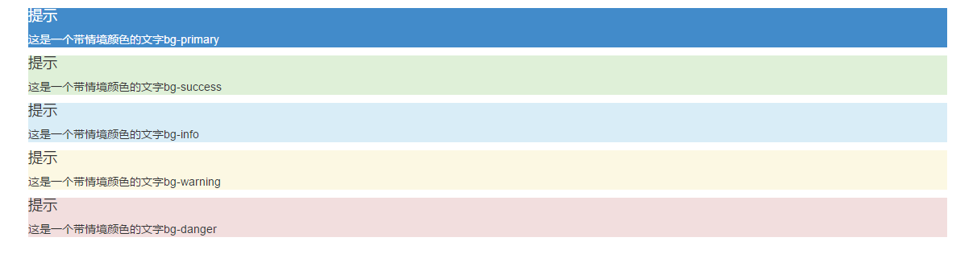

二.关闭按钮

通过使用一个象征关闭的图标，可以让模态框（弹出框）和警告框消失。

<div class=**"container"**>  
 <button type=**"button"** class=**"close"**>  
 <span aria-hidden=**"true"**>**&times;**</span>  
 </button>  
</div>



三. 三角符号

通过使用三角符号可以指示某个元素具有下拉菜单的功能。注意，向上弹出式菜单中的三角符号是反方向的。

<div class=**"container"**>  
 <span class=**"caret"**></span>  
</div>



四. 快速浮动

4.1.浮动：浮动元素的一类，左或右

<div class=**"container"**>  
 <input type=**"button"** class=**"btn btn-primary pull-left"** value=**"左浮动"**/>  
 <input type=**"button"** class=**"btn btn-primary pull-right"** value=**"右浮动"**/>  
</div>



4.2.清除浮动：容易清除浮动加入Clearfix到父元素

<div class="center-block">...</div>

五. 中心内容块

设置一个元素来显示：块居中. center-block 和 字体居中. text-center 。

<div class=**"container"**>  
 <div class=**"center-block text-center"**>  
 **中心内容块** </div>  
</div>



六. 显示隐藏内容

<div class=**"container"**>  
   
 <div class=**"show"**>  
 **被显示的内容** </div>  
   
 <div class=**"hidden"**>  
 **被隐藏的内容** </div>  
</div>

